附件1

“明日科技之星”国际邀请赛挑战题

A.挑战概况
参赛队在3小时内制作一套使鸡蛋从出发区“旅行”到终点区的装置，参赛队将向裁判演示参赛队的装置，并完成相关的任务。裁判将会对参赛队的演示结果进行打分
B.场地布置
参赛队需要在比赛开始前使用黑色胶带根据图示1布置比赛场地，胶带宽度不得超过20mm，并包含在场地布置测量区域内。场地布置可以明显区分各个比赛区域（比赛区域是指图示中所有的出发区、任务区、终点区）。
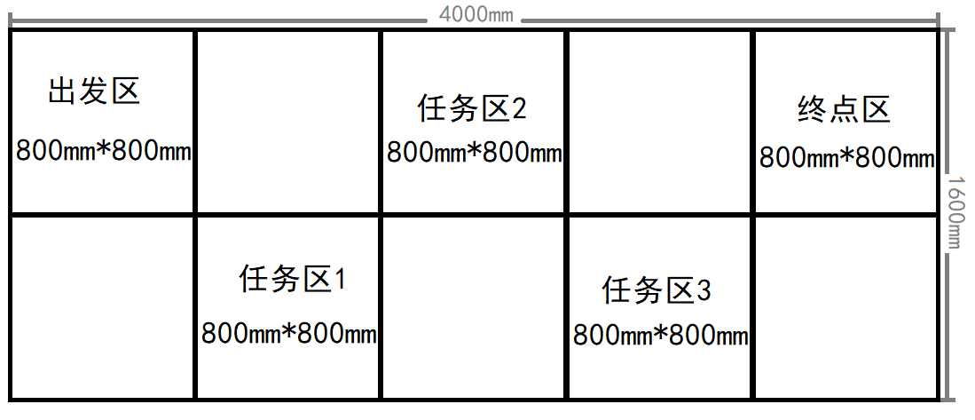
（图示1：比赛区域）
C.时间限制
1.准备时间3小时。参赛队在3小时内设计、制作一套使鸡蛋从出发区“旅行”到终点区的装置，以及任务区内的任务道具。
2.演示时间最多5分钟。参赛队有三次演示机会，每次演示过程中鸡蛋如在轨道上破裂、静止超过10秒或飞出轨道，该次演示将终止。参赛队可以马上开始下一次演示也可以调整后再开始下一次演示，但计时继续。
D.挑战规则
设计制作包含有出发区、任务区和终点区的一套装置，且用于制作装置的材料必须是原材料状态，不能进行事先的加工处理。
1.出发区：出发区鸡蛋出发位置需高于600mm。演示时，由一名队员在出发区发出鸡蛋，鸡蛋开始“旅行”后，参赛队就不能触碰鸡蛋了。
2.任务区：参赛队需要通过铺设轨道引导鸡蛋经过三个任务区，并完成三个不同的任务。完成任务的顺序必须为任务区1、任务区2、任务区3，每个任务区内对应任务将在比赛当天公布，任务要求如下：
任务 | 要求 | 图示
穿过一扇门 | 这扇门必须是一个闭合图形，门必须垂直于水平面放置，不能水平放置。穿过的门长宽小于等于150mm*150mm可得分，长宽小于等于80mm*80mm可以得更高分。 | 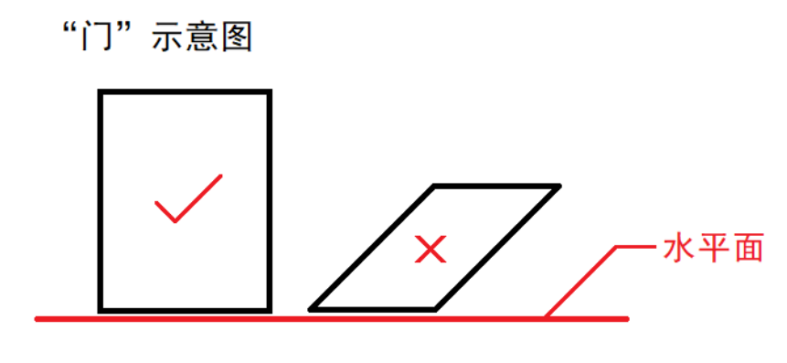
经过一座桥 | 这座桥的两端必须在同一水平面上，鸡蛋过桥前其底部应在桥所在水平面上，鸡蛋需要从该水平面上上桥，过桥后需要回到该水平面上。桥的高度指桥面最高处距离水平面的距离。经过的桥最大高度超过30mm及以上可以得分，超过60mm及以上可以得更高分。 | 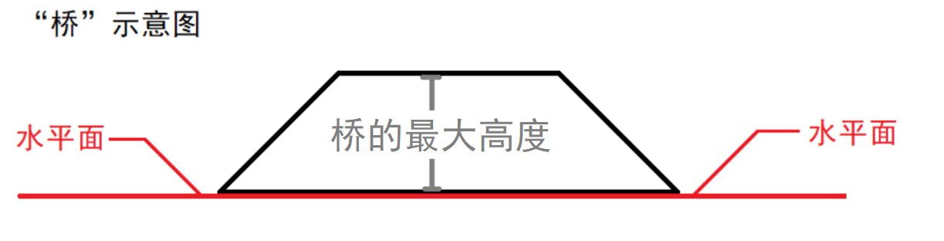
升高一面旗帜 | 旗帜初始状态与最终状态都必须是静止的。升高的高度为旗帜最终最高点高度与初始最高点高度的差。旗帜有可见升高可以得分，升高300mm及以上可以得更高分。 | 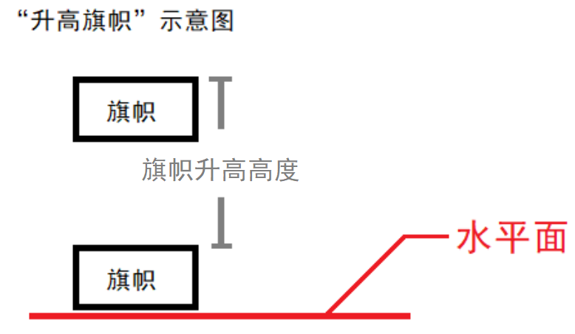
3. 任务道具：参赛队需要自己设计制作上述三个任务的道具，任务道具必须按比赛当天公布的任务顺序放在对应的任务区范围内。
4. 终点区：在终点区范围内必须有一个容积不大于600ml的容器。这个容器必须是能被购买到的商品，不能经过任何形式的加工和改造。鸡蛋进入前容器必须是空的，进入容器后没有任何破损可以得分。
5. 参赛队可以在轨道上放置障碍物和机关来控制鸡蛋的速度，帮助鸡蛋完成任务。
6. 在准备时间内，参赛队可以在比赛区域内铺设轨道、障碍和机关并进行鸡蛋测试。但是在演示时间内的任何时候，参赛队都不能以任何方式触碰这些轨道、障碍和机关；也不能主动影响鸡蛋“旅行”，如：吹气、使用电吹风或电扇吹、发出震动等。
7. 演示时间中的任何时候，鸡蛋都不能离开图示1中4000mm*1600mm的范围。
8. 演示过程中使用的鸡蛋必须是生鸡蛋。
9. 参赛队需要使用涂装的方式对鸡蛋美化，以体现参赛队所在国家或所在城市的文化特征或风格，鸡蛋的美化将获得额外加分。鸡蛋表面不能增加除了颜料以外的任何东西。
10. 对未按照题目要求比赛的情况，裁判将给予扣分。
E.材料要求
1.参赛队需要自备鸡蛋。
2.参赛队只能使用以下材料制作轨道和支撑轨道的支架：
制作内容 | 限制材料 | 备注
轨道 | 纸板、泡沫板 | 不得使用木质、金属、塑料制品搭建轨道和轨道支架。
轨道支架 | 纸箱、泡沫箱、卷筒纸芯
3.参赛队制作障碍、机关和任务道具的材料不限，参赛队可以在轨道内侧需要的部分粘贴橡皮、软塑料以减少撞击。

